บทที่ 10
การขอการรับรองมาตรฐานระบบการจัดการพลังงาน ISO 50001

ในบทนี้จะกล่าวถึงความเข้าใจเบื้องต้นในการขอการรับรองมาตรฐานระบบการจัดการพลังงาน ISO 50001 และแนวทางในการประเมินระยะเวลาในการตรวจรับรองของหน่วยรับรองตามคำแนะนำในมาตรฐาน ISO 50003:2014 โดยมีรายละเอียดดังนี้

  - การขอการรับรองมาตรฐานระบบการจัดการพลังงาน ISO 50001
การขอการรับรองมาตรฐานการจัดการพลังงาน ISO 50001 มีแนวปฏิบัติเช่นเดียวกับมาตรฐานการจัดการอื่น ๆ โดยหน่วยงานที่ให้การรับรองระบบได้ เราเรียกว่า หน่วยรับรอง (Certification Body) หรือเรียกโดยย่อว่า CB ซึ่งในประเทศไทยมีอยู่หลายหน่วยงานที่ให้การรับรองได้ เช่น AJA, Bureau Veritas, SGS, MASCI, LRQA, URS, TUV nord เป็นต้น หน่วยรับรอง (Certification Body) คือ หน่วยงานหรือบุคคลที่สาม ที่ให้บริการการตรวจประเมินและรับรอง (ผ่านการรับรองระบบตามข้อกำหนด Requirements for Bodies Providing Audit and Certification of Management System: ISO/IEC 17021) หรือจดทะเบียนเป็นไปตามเกณฑ์ที่กำหนดของกิจกรรมต่าง ๆ เช่น หน่วยรับรองระบบคุณภาพ หน่วยรับรองระบบการจัดการสิ่งแวดล้อม หน่วยตรวจ ห้องปฏิบัติการ หน่วยงานใดหรือองค์ใดจะเป็นหน่วยรับรองได้ต้องผ่านการรับรองระบบงาน (Accreditation) จากหน่วยรับรองระบบ (Accreditation Body) หรือเรียกโดยย่อว่า AB เช่น UKAS ของประเทศอังกฤษ หรือ NAC ของประเทศไทย เป็นต้น การรับรองระบบ คือ การยอมรับอย่างเป็นทางการว่าหน่วยรับรอง (Certification Body) มีความสามารถ
ในการดำเนินการให้การรับรองกิจกรรมใดกิจกรรมหนึ่ง เช่น การรับรองระบบงานของหน่วยรับรองระบบคุณภาพ (ISO 9001) การรับรองระบบงานของหน่วยรับรองระบบการจัดการพลังงาน (ISO 50001) โดยหน่วยงานที่ให้การรับรองระบบต้องเป็นสมาชิกของ IAF (International Accreditation Forum) ซึ่งเป็นองค์กรที่ให้การรับรอง Accreditation Body จากประเทศต่าง ๆ ทั่วโลก ดังแสดงความสัมพันธ์หน่วยรับรอง ในรูปที่ 10-1

รูปที่ 10-1 แผนผังความสัมพันธ์ระหว่างหน่วยรับรองระบบงานกับหน่วยงาน
สำหรับการขอการรับรองมาตรฐานระบบการจัดการพลังงาน ISO 50001 นั้น สถานประกอบการที่จัดทำมาตรฐานระบบการจัดการพลังงาน ISO 50001 เพื่อขอการรับรองต้องคัดเลือกและว่าจ้างหน่วยรับรอง (CB)
ที่ต้องการขอการรับรองและกำหนดแผนงานในการตรวจรับรอง โดยการตรวจรับรองจะแบ่งออกเป็น 2 ระยะ ระยะแรกเป็นการตรวจประเมินความพร้อมเรียกว่า The First Stage Audit โดยผลสรุปจากการตรวจ คือ Ready หรือ Not Ready ถ้า Ready สามารถตรวจในระยะที่ 2 ได้ ซึ่งเรียกว่า The Second Stage Audit หรือ Certification Audit หรือ Main Audit แต่ถ้า Not Ready ต้องแก้ไขให้แล้วเสร็จภายใน 90 วัน เช่นเดียวกันกับ
การตรวจ Main Audit ถ้าตรวจผ่านจะได้รับการรับรอง ถ้าไม่ผ่านต้องแก้ไขข้อบกพร่องนั้นภายใน 90 วัน จึงจะได้รับการรับรองฯ หลังจากนั้นจะต้องมีการตรวจรายปี (Surveillance Audit) โดยรอบของการตรวจเพื่อการขอการรับรองใหม่ (Recertification) จะเกิดขึ้นทุก ๆ 3 ปี กระบวนการในการตรวจรับรองแสดงในรูปที่ 10-2
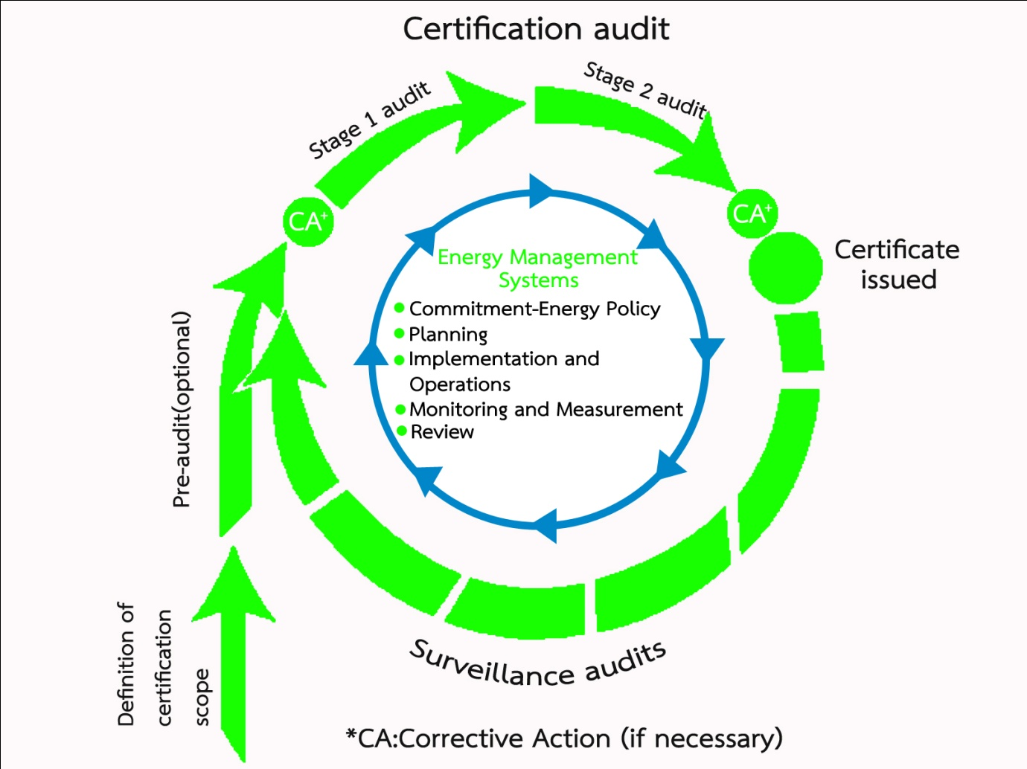

รูปที่ 10-2 แสดงแผนผังกระบวนการการตรวจเพื่อขอการรับรอง ISO 50001
(ที่มา EnMS Audit/Internal Auditor ISO 50001:2011 by Bureau Veritas)

หมายเหตุ การขอการรับรองระบบฯ จะมี 2 รูปแบบคือ
- Non-Accredited Certification คือการให้การรับรองระบบมาตรฐานโดยหน่วยรับรอง (CB) ที่ซึ่งมาตรฐานที่ให้การรับรองยังไม่ได้ผ่านการตรวจรับรองจากหน่วยรับรองระบบ (Accreditation Body) ซึ่งผู้ผ่านการตรวจรับรองจะได้เอกสารรับรองระบบ (Certificate) จากหน่วยรับรองโดยตรง เช่น
จาก Bureau Veritas จาก URS หรือ จาก TUV nord เป็นต้น
- Accredited Certification คือการให้การรับรองระบบมาตรฐานซึ่งผ่านการรับรองจากหน่วยรับรองระบบ (Accreditation Body) ซึ่งผู้ผ่านการตรวจรับรองจะได้เอกสารรับรองระบบ (Certificate)
จากหน่วยรับรอง และ หน่วยรับรองระบบร่วมกัน เช่น จาก Bureau Veritas และ UKAS, MASCI และ NAC เป็นต้น ซึ่งข้อดีคือมีความน่าเชื่อถือมากขึ้น แต่ย่อมมีต้นทุนในการขอการรับรองสูงขึ้นเช่นกัน
10.2 การประเมินระยะเวลาในการตรวจรับรองระบบการจัดการพลังงาน ISO 50001

การตรวจรับรองมาตรฐานระบบการจัดการพลังงาน ISO 50001 เพื่อขอการรับรองนั้น หน่วยให้การรับรองหรือที่เรารู้จักกันในนามของ CB (Certify Body) จะคิดราคาค่าบริการในการตรวจเพื่อให้การรับรอง ตามจำนวนของเวลาในการตรวจสอบ (man-days) โดยแต่ละ CB อาจจะมีราคาค่าบริการต่อ man-days มากน้อยแตกต่างกันออกไปแล้วแต่องค์ประกอบอื่น ๆ ที่เกี่ยวข้อง แต่ในส่วนของจำนวนระยะเวลาในการตรวจรับรอง (Duration of EnMS Audits) มีคำแนะนำในการประเมินจำนวนของ man-days ที่ใช้ในการตรวจสอบและรับรองการจัดการพลังงาน ISO 50001 ไว้ใน Annex A, Duration of EnMS Audits ในมาตรฐาน ISO 50003 Energy Management Systems-Requirements for Bodies Providing Audit and Certification of Energy Management Systems เมื่อวันที่ 15 ตุลาคม ค.ศ. 2014 ซึ่งคาดว่า CB ทุกแห่งควรจะยึดหลักเกณฑ์ฉบับนี้ในการคิดระยะเวลาในการตรวจสอบรับรองระบบการจัดการพลังงาน ISO 50001 โดยหลักเกณฑ์ดังกล่าวมีรายละเอียดดังนี้

- การประเมินจำนวนบุคลากรที่เกี่ยวข้องกับระบบการจัดการพลังงาน (EnMS Effective Personnel)
จำนวนของบุคคลากรที่เกี่ยวข้องกับระบบการจัดการพลังงาน ประเมินจากกระบวนการในการตรวจประเมินของผู้ให้การรับรองว่าขอบเขตในการตรวจประเมินครอบคลุมบุคลากรในส่วนใด โดยการประเมินควรพิจารณาบุคลากรที่มีส่วนเกี่ยวข้องโดยตรงและส่งผลต่อระบบการจัดการพลังงาน (Who materially impact the EnMS) ดังนี้
- ผู้บริหารระดับสูง (Top Management)
- ผู้แทนฝ่ายบริหารพลังงาน (EnMR)
- ทีมจัดการพลังงาน
- บุคลากรที่รับผิดชอบต่อการเปลี่ยนแปลงที่สำคัญซึ่งส่งผลต่อสมรรถนะด้านพลังงาน
- บุคลากรที่รับผิดชอบต่อประสิทธิผลของระบบการจัดการพลังงาน
- บุคลากรที่เกี่ยวข้องกับ การพัฒนา การปฏิบัติ หรือ การคงรักษาไว้ของการปรับปรุงสมรรถนะด้านพลังงาน ซึ่งรวมถึงวัตถุประสงค์ เป้าหมายและแผนปฏิบัติการ
- บุคลากรที่เกี่ยวข้องกับลักษณะการใช้พลังงานที่มีนัยสำคัญ (Significant Energy Use : SEU)

หมายเหตุ บุคลากรที่เกี่ยวข้องกับลักษณะการใช้พลังงานที่มีนัยสำคัญอาจไม่ถูกนับรวมเป็นบุคลากร
ที่เกี่ยวข้องกับระบบการจัดการพลังงานได้หากการปฏิบัติงานของเขาไม่ส่งผลต่อสมรรถนะด้านพลังงาน
ซึ่งเป็นสิ่งสำคัญที่ต้องทำความเข้าใจบทบาทและผลกระทบในการปฏิบัติงานให้ดีก่อนที่จะรวมพวกเขาเข้าไว้ในจำนวนของบุคลากรที่เกี่ยวข้องกับระบบการจัดการพลังงาน

ตัวอย่างที่ 1 โรงงานควบคุม (โรงงานผลิตรถยนต์)
บุคลากรที่เกี่ยวข้องกับ EnMS เป็นบุคลากรที่มีความเกี่ยวข้องโดยตรงในการสนับสนุนการใช้พลังงาน
ในพื้นที่ลักษณะการใช้พลังงานที่มีนัยสำคัญ (Paint System, HVAC System) ทั้งระดับ จัดการ ผู้ปฏิบัติงาน พนักงานซ่อมบำรุงและงานวิศวกรรม ผู้รับเหมาที่รับผิดชอบระบบ HVAC และ ทีมจัดการพลังงาน ซึ่งไม่ควรรวมถึงพนักงานธุรการ หรือ บุคลากรในสายงานประกอบ

ตัวอย่างที่ 2 อาคารควบคุม (อาคารธุรกิจขนาดใหญ่)
บุคลากรที่เกี่ยวข้องกับ EnMS ของอาคารธุรกิจขนาดใหญ่ จะเป็นบุคลากรที่ปฏิบัติงานเกี่ยวข้องกับระบบปรับอากาศในอาคาร ได้แก่ ช่างซ่อมบำรุง ฝ่ายวิศวกรรม ด้านการบริหารงานติดตั้งและปรับปรุงระบบปรับอากาศ ด้านการจัดซื้อ และทีมงานจัดการพลังงาน พนักงานอื่นๆ ที่ทำงานในอาคารหรืองานสนับสนุนด้านธุรการ ไม่ควรนับรวมเป็นบุคลากรที่เกี่ยวข้องกับ EnMS

- การประเมินความซับซ้อนของระบบการจัดการพลังงาน (EnMS complexity)
การประเมินถึงความซับซ้อนของระบบการจัดการพลังงานมีองค์ประกอบในการพิจารณา 3 ส่วนด้วยกันคือ
- ปริมาณการใช้พลังงานต่อปี
- จำนวนของแหล่งของพลังงานที่ใช้
- จำนวนของ SEU

ความซับซ้อนของระบบการจัดการพลังงานคำนวณจากการถ่วงน้ำหนัก (Weight) ขององค์ประกอบทั้ง 3 ส่วน โดยในการคำนวณมีข้อมูลอีก 2 ส่วนที่ต้องพิจารณาร่วมด้วย
- การถ่วงน้ำหนัก หรือ ตัวคูณ
- แฟคเตอร์ความซับซ้อน (Complexity Factor)

สมการในการคำนวญความซับซ้อน (Complexity; C) ดังนี้
C = (F_{EC} x W_{EC}) + (F_{ES} x W_{ES}) + (F_{SEU} x W_{SEU})

F_{EC} คือ ปริมาณการใช้พลังงานต่อปี (Complexity Factor จากตารางที่ 10-1)
F_{ES} คือ จำนวนของแหล่งพลังงานที่ใช้ (Complexity Factor จากตารางที่ 10-1)
F_{SEU} คือ จำนวนของ SEU (Complexity Factor จากตารางที่ 10-1)
W_{EC} คือ การถ่วงน้ำหนักของปริมาณการใช้พลังงานต่อปี (Weight Factor จากตารางที่ 10-1)
W_{ES} คือ การถ่วงน้ำหนักของจำนวนของแหล่งพลังงานที่ใช้ (Weight Factor จากตารางที่ 10-1)
W_{SEU} คือ การถ่วงน้ำหนักของจำนวนของ SEUs (Weight Factor จากตารางที่ 10-1)

ตารางที่ 10-1 แฟคเตอร์ที่ใช้พิจารณาในการคำนวณค่าความซับซ้อน (Complexity)
องค์ประกอบ | ถ่วงน้ำหนัก (Weight) | ย่านการประเมิน (Range) | Complexity Factor
ปริมาณการใช้พลังงานต่อปี  (ล้าน MJ) | 30% | ≤200 ล้าน MJ | 1.0
 |  | 200 ล้าน MJ ≤2,000 ล้าน MJ | 1.2
 |  | 2,000 ล้าน MJ ≤10,000 ล้าน MJ | 1.4
 |  | มากกว่า 10,000 ล้าน MJ | 1.6
จำนวนของแหล่งพลังงานที่ใช้ | 30% | 1-2 energy source | 1.0
 |  | 3 energy source | 1.2
 |  | ≥ 4 energy source | 1.4
จำนวนของลักษณะการใช้พลังงานที่มีนัยสำคัญ ( SEUs) | 40% | ≤ 5 SEUs | 1.0
 |  | 6-10 SEUs | 1.2
 |  | 11-15 SEUs | 1.3
 |  | ≥ 16 SEUs | 1.4
ผู้ตรวจสอบรับรองระบบ (CB) อาจใช้เกณฑ์เพิ่มเติมจากที่กำหนดไว้ในมาตรฐานฉบับนี้ได้ แต่ต้องจัดทำเป็นเอกสารและมีบันทึกการนำเกณฑ์นี้ไปใช้งาน และต้องเก็บรักษาบันทึกไว้ด้วย
เมื่อสามารถประเมินความซับซ้อนของระบบการจัดการพลังงานได้แล้ว ให้นำค่าที่คำนวณได้มาบ่งชี้ระดับความซับซ้อน ดังแสดงเกณฑ์ไว้ในตารางที่ 10-2

ตารางที่ 10-2 ระดับของความซับซ้อนของระบบการจัดการพลังงาน (Level of the EnMS Complexity)
Complexity Value | Level of the EnMS Complexity
> 1.35 | High
1.15 to 1.35 | Medium
< 1.15 | Low

- การประเมินระยะเวลาในการตรวจรับรองการจัดการพลังงาน (EnMS Audit Duration)
ระยะเวลาในการตรวจรับรองที่น้อยที่สุดประเมินบนพื้นฐานร่วมกันของ จำนวนบุคลากรที่เกี่ยวข้องกับระบบการจัดการพลังงาน (EnMS Effective Personnel) และค่าความซับซ้อน (Complexity) ตารางที่ 10-3 แสดงจำนวนระยะเวลาน้อยที่สุด (man-days) ในการตรวจรับรองในครั้งแรก (Initial Certification)

ตารางที่ 10-3 จำนวนระยะเวลาน้อยที่สุด (man-days) ในการตรวจรับรองในครั้งแรก (Initial Certification)

จำนวนของบุคลากรที่เกี่ยวข้องกับ EnMS  (คน) | Complexity
 | Low | Medium | High
1-15 | 3 | 5 | 6
16-25 | 4 | 6 | 7.5
26-65 | 5.5 | 7 | 8.5
66-85 | 6.5 | 8 | 9.5
86-175 | 7 | 9 | 10
176-275 | 7.5 | 9.5 | 10.5
276-425 | 8.5 | 11 | 12.5
≥ 426 | ในกรณีที่จำนวนของบุคลากรที่เกี่ยวข้องกับ EnMS มากกว่า 425 คน  การประเมินระยะเวลาในการตรวจรับรองควรประเมินตามเกณฑ์ที่แสดงในตารางนี้

ตัวอย่างที่ 3 การประเมินระยะเวลาในการตรวจรับรองสำหรับ Initial Certification.
บริษัทแห่งหนึ่ง CB ได้ประเมินว่ามีบุคลากรที่เกี่ยวข้องกับ EnMS จำนวน 70 คน โดยบริษัทแห่งนี้มีปริมาณการใช้พลังงานต่อปีเท่ากับมี Complexity Factor เท่ากับ 1.2 โดยมีน้ำหนัก 30% (ตามตารางที่ 10-1)
มีจำนวนแหล่งพลังงานที่ใช้คือ 5 แหล่ง มี Complexity Factor เท่ากับ 1.4 โดยมีน้ำหนัก 30% (ตามตารางที่ 10-1) และมีจำนวน SEUs เท่ากับ 3 SEUs มี Complexity Factor เท่ากับ 1.0 โดยมีน้ำหนัก 40%
(ตามตารางที่ 10-1)

จากสมการ C = (F_{EC} x W_{EC}) + (F_{ES} x W_{ES}) + (F_{SEU} x W_{SEU})
ดังนั้นในกรณีนี้ C = (1.2x0.3) + (1.4 x 0.3) + (1.0 x 0.4)
= 1.18
ค่า Complexity เท่ากับ 1.18 ในตารางที่ 10-2 จะได้ Level of the EnMS Complexity ในระดับ Medium นำค่าที่ได้ไปประเมินในตารางที่ 10-3 จะพบว่าจำนวนระยะเวลา (man-days) น้อยที่สุดในการตรวจรับรองในครั้งแรก (Initial Certification) เท่ากับ 8 man-days

สำหรับการตรวจรายปี (Surveillance Audits) และการตรวจรับรองรอบใหม่ (Recertification Audit) แสดงการประเมินจำนวนระยะเวลาในการตรวจรับรองในตารางที่ 10-4

ตารางที่ 10-4 จำนวนระยะเวลาน้อยที่สุด (man-days) ในการตรวจรายปี (Surveillance Audits) และการตรวจรับรองรอบใหม่ (Recertification Audit)

จำนวนของบุคลากรที่เกี่ยวข้องกับ EnMS | Complexity
 | Low |  | Medium |  | High
 | Surveillance | Recertification | Surveillance | Recertification | Surveillance | Recertification
1-15 | 1 | 2 | 2 | 3 | 2 | 4
16-25 | 1.5 | 3 | 2 | 4 | 2.5 | 5
26-65 | 2 | 4 | 2.5 | 5 | 3 | 6
66-85 | 2 | 5 | 3 | 5.5 | 3 | 7
86-175 | 2 | 5 | 3 | 6 | 3 | 7
176-275 | 2.5 | 5 | 3.5 | 6.5 | 3.6 | 8
276-425 | 3 | 6 | 3.5 | 7 | 4 | 9
≥ 426 | ในกรณีที่จำนวนของบุคลากรที่เกี่ยวข้องกับ EnMS มากกว่า 425 คน การประเมินระยะวลาในการตรวจรับรองควรประเมินตามเกณฑ์ที่แสดงในตารางนี้

จากวิธีการที่กล่าวแล้วข้างต้นนั้นเป็นแนวทางที่ใช้ในการประเมินหลักของระยะเวลาการตรวจรับรองระบบการจัดการพลังงานของผู้ให้การรับรองระบบ (CB) ทั้งการตรวจสอบรับรองในช่วงแรก (Initial Certification) การตรวจรายปี (Surveillance Audits) และการตรวจรับรองรอบใหม่ (Recertification Audit)

